关于2017.8-2018.1学期重修报名的通知

各系、各学生班：
一、开课对象
2016级补考未通过的高职学生。
二、课程安排
序号 | 课程名称 | 学分 | 上课时间 | 上课地点 | 起止周 | 上课方式 | 面向对象
1 | 高等数学I | 3.5 | 周日1-4节 | 多媒体101 | 04-18 | 单开班上课 | 四水厂路校区2016  级补考未通过学生
2 | 高等数学I | 3.5 | 周日1-4节 | 北201 | 04-18 | 单开班上课 | 学府路校区2016级  补考未通过学生
3 | 工程力学Ⅰ | 3.5 | 周日7-8节 | 北202 | 04-18 | 单开班上课 | 学府路校区2016级  补考未通过学生
4 | 体育I | 1 | 周日5-6节 | 北院操场 | 04-16 | 单开班上课 | 学府路校区2016级  补考未通过学生
5 | 其它课程 | 2017-9-04~2017-9-10以下面同样的方法，以跟班重修选课方式进行重修报名

三、重修网上报名方式
1、通过学院机房、本系部机房或学院内任何微机可进行重修网上报名，在学院机房报名的同学以班级为单位联系机房，联系方式如下：
南校区：许成文 88621273
北校区：常学洲 88621594
2、通过学院WIFI认证的手机进行重修网上报名，WIFI认证方法如下：
WIFI名称：SIRT-WIFI
用户名：学号
初始密码：本人身份证号后六位
三、重修报名流程
见附件1

教务处
2017年6月15日
附件1：

2017.7-2018.1学期重修报名方法
1、学生通过学院内微机或学院内WIFI连接上校内网络。
2、打开浏览器，输入http://192.168.71.3
3、用学生自己的学号密码登录下图所示：
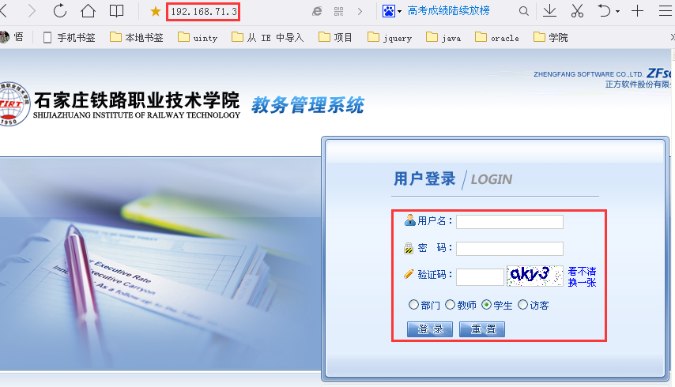
4、点击重修或补修选课
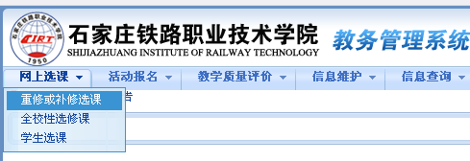
5、选择可选课程
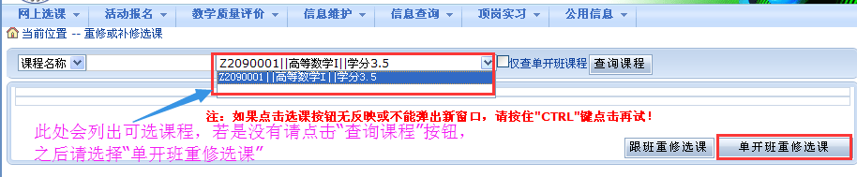

.

6、单开班重修选课
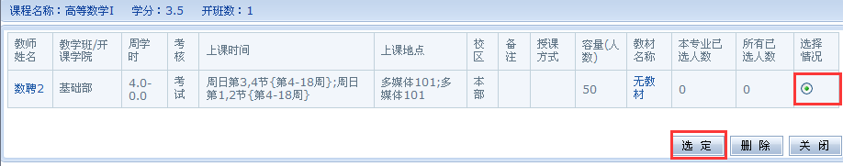
选择“选定”按钮后会显示出保存成功，如下图：
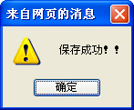
7、最后显示如下图所示，表示选择成功。
